Воспитатель дошкольного учреждения

История профессии
Возникновение педагогической профессии имеет объективные основания. Общество не могло бы существовать и развиваться, если бы молодое поколение, приходящее на смену старшему, вынуждено было начинать все сначала, без творческого освоения и использования того опыта, которое оно получило в наследство.
Слово «воспитатель» происходит от основы слова «питать». Слова «воспитывать» и «вскармливать» не без основания сейчас нередко рассматриваются как синонимы. В современных словарях воспитатель определяется как человек, занимающийся воспитанием кого-либо, принимающий на себя ответственность за условия жизни и развитие личности другого человека.


Содержание труда
Воспитатель развивает неповторимую самобытную личность ребенка, основы его миропонимания, ценностного отношения к природе, процессу познания, обществу, самому себе. Он приобщает ребенка к миру таких ценностей как добро, красота, сохранение природной среды обитания.

В рамках своей профессиональной деятельности воспитатель выполняет следующие виды работ:
организует и проводит работу по физическому, умственному, нравственному, трудовому и эстетическому развитию детей, готовит их к школе;
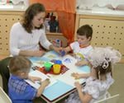
развивает у детей речь и мышление, знакомит с произведениями искусства, этическими и эстетическими нормами и правилами;
способствует развитию у детей сообразительности, наблюдательности, самостоятельности, творческой инициативы;
прививает навыки общения, развивает социально желательные качества (вежливость, доброжелательность, правдивость и др.);
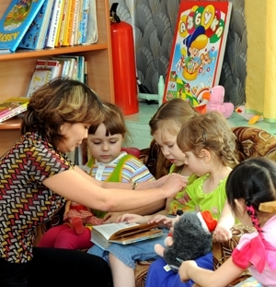
способствует укреплению здоровья путем закаливания, физических упражнений, следит за строгим соблюдением режима занятий и отдыха;
обеспечивает соблюдение санитарно-гигиенических норм в помещениях, прививает детям навыки личной гигиены;
следит за своевременным и качественным питанием детей, навыками и поведением во время приема пищи;
приобщает детей к труду, привлекая к простейшим его видам (помощь при организации завтраков, обедов и ужинов, оформление помещения к праздникам, работа на клумбах и т.п.);
консультирует родителей по вопросам обучения и воспитания детей, укрепления их здоровья.

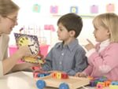
Качества, обеспечивающие успешность выполнения профессиональной деятельности:
- склонность к работе с детьми;
- творческое мышление, оригинальность, находчивость, артистизм;
- развитое наглядно-образное мышление;
- хорошая память;
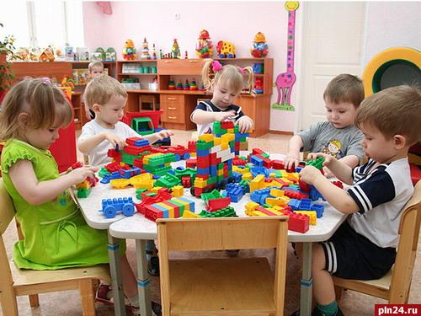
- эмоциональная устойчивость, выдержка, уравновешенность, терпение, самоконтроль;
- наблюдательность (способность увидеть изменения в настроении и самочувствии ребенка, тенденции в его развитии, в формировании умений, навыков);
- высокий уровень распределения и переключения внимания;
- коммуникативные способности (навыки общения и взаимодействия с детьми, взрослыми людьми);
- вербальные способности (умение говорить ясно, четко, выразительно);
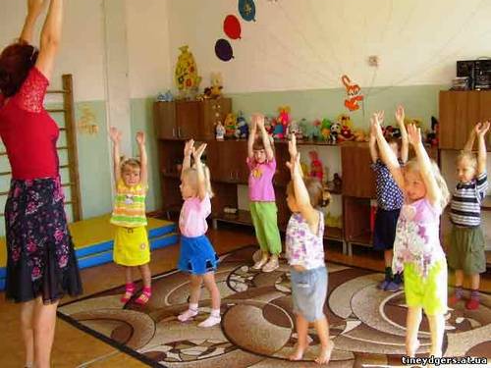
- развитые организаторские способности (умение организовать различные виды деятельности, заинтересовать своим замыслом, повести за собой);
- высокая степень личной ответственности;
- доброта, чуткость, способность к сопереживанию;
- гибкость поведения;
- активность, инициативность;
- тактичность.

Качества, препятствующие эффективности профессиональной деятельности:
- отсутствие любви к детям;
- неорганизованность;
- замкнутость, коммуникативные барьеры;
- безответственность;
- эмоциональная несдержанность.



